Area

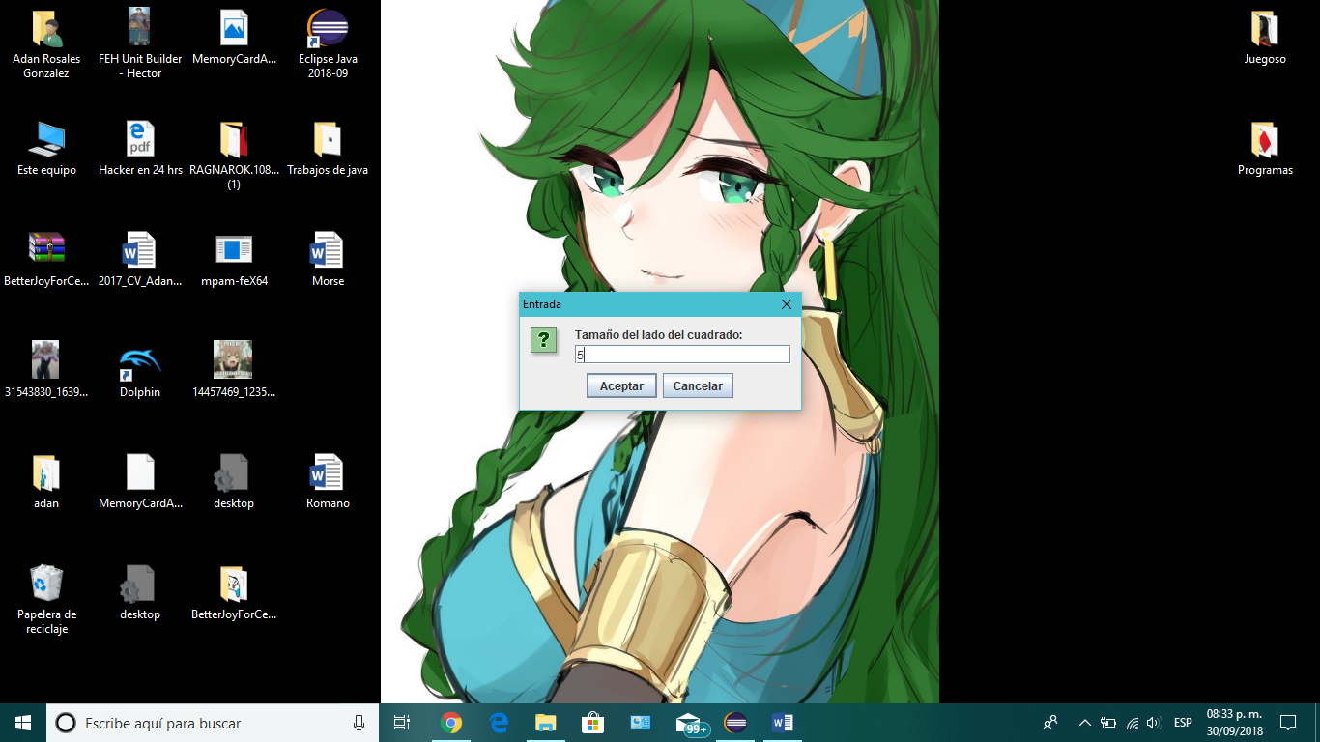

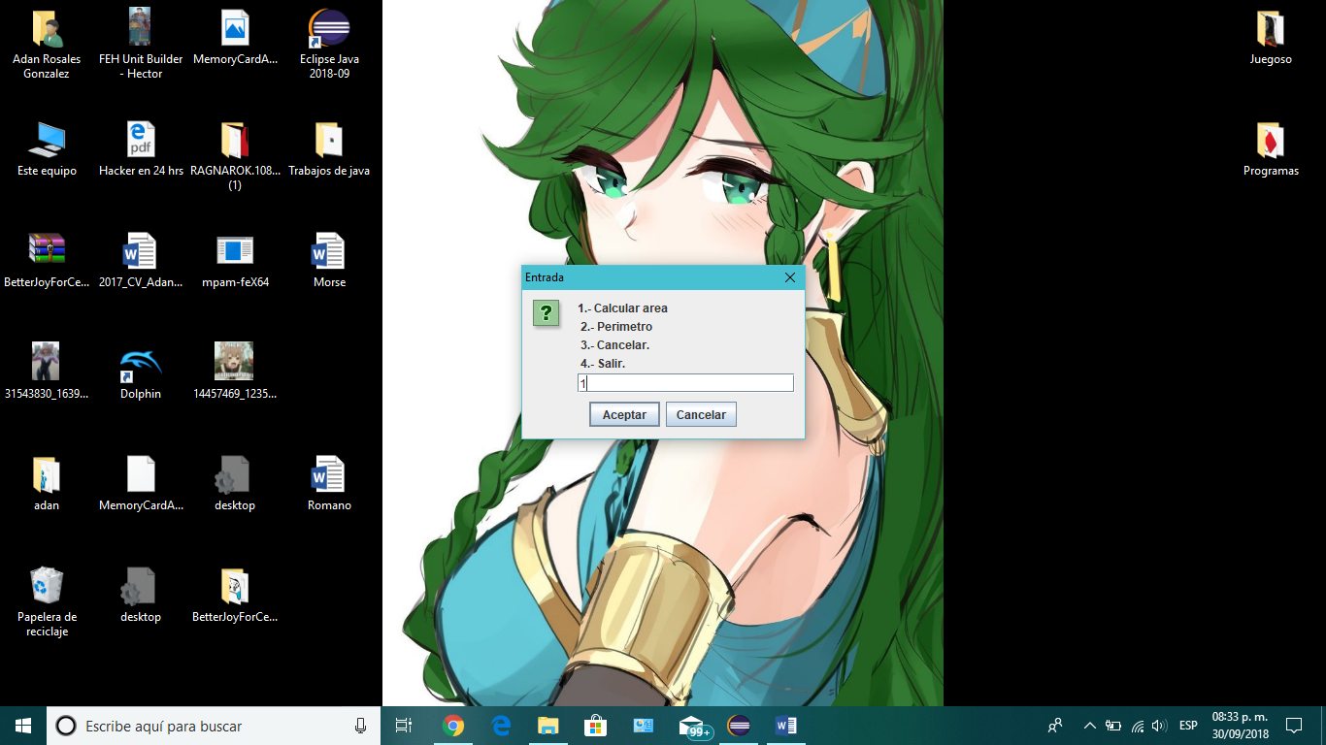

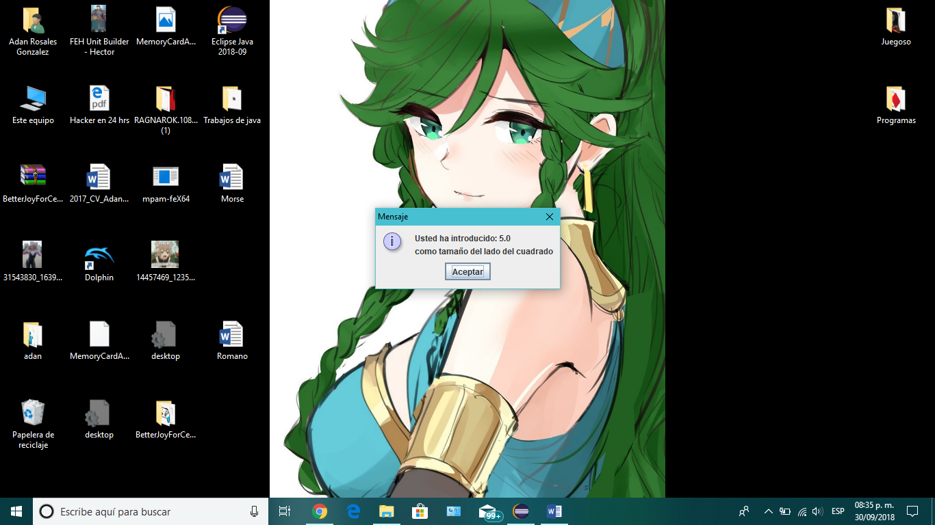

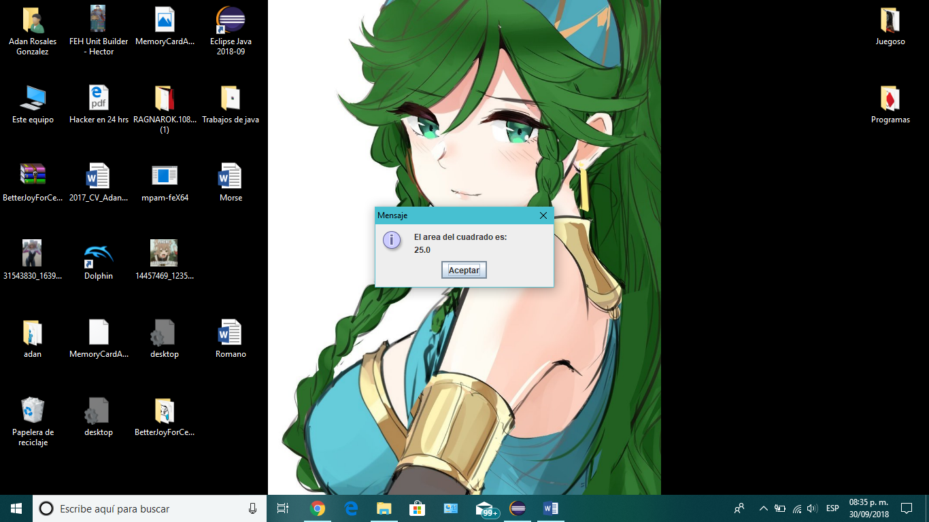

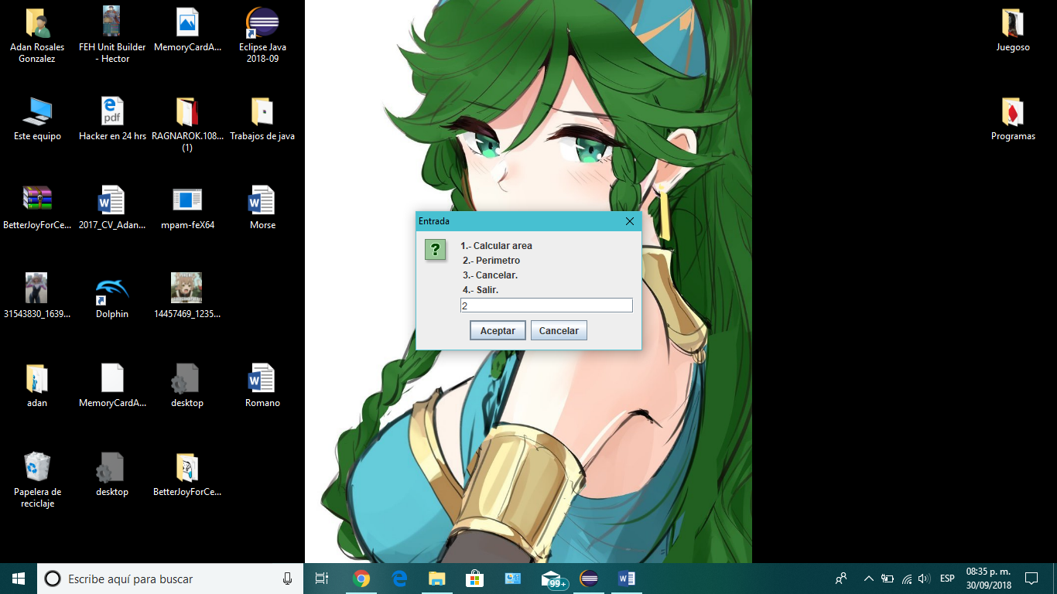

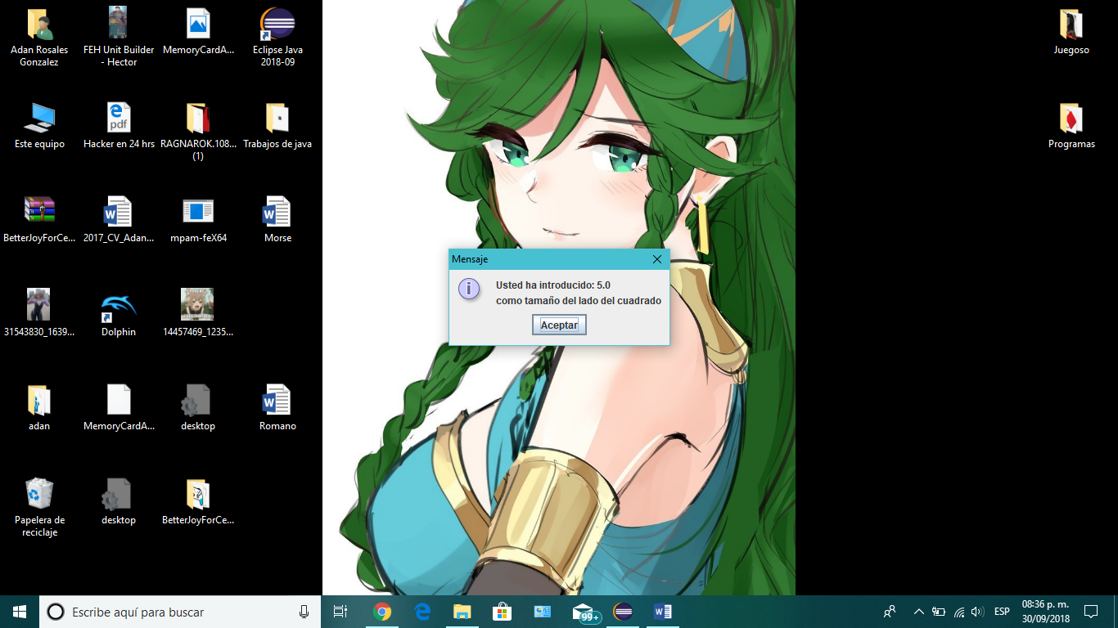

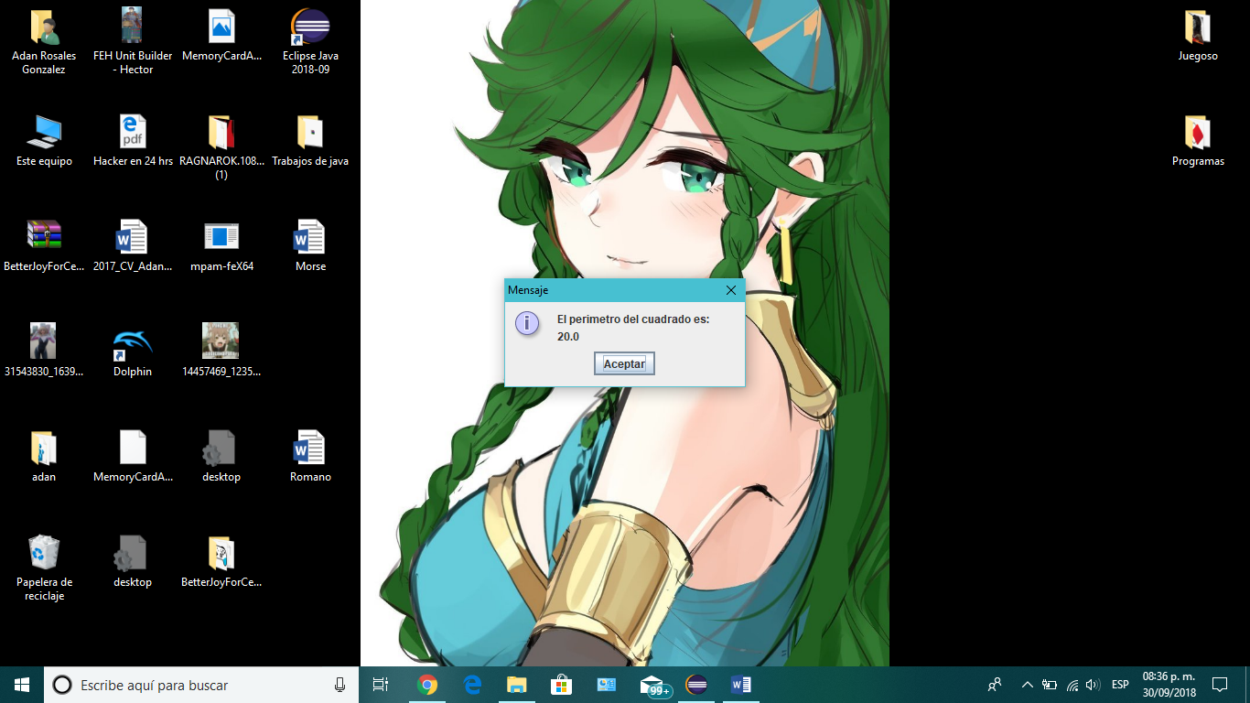

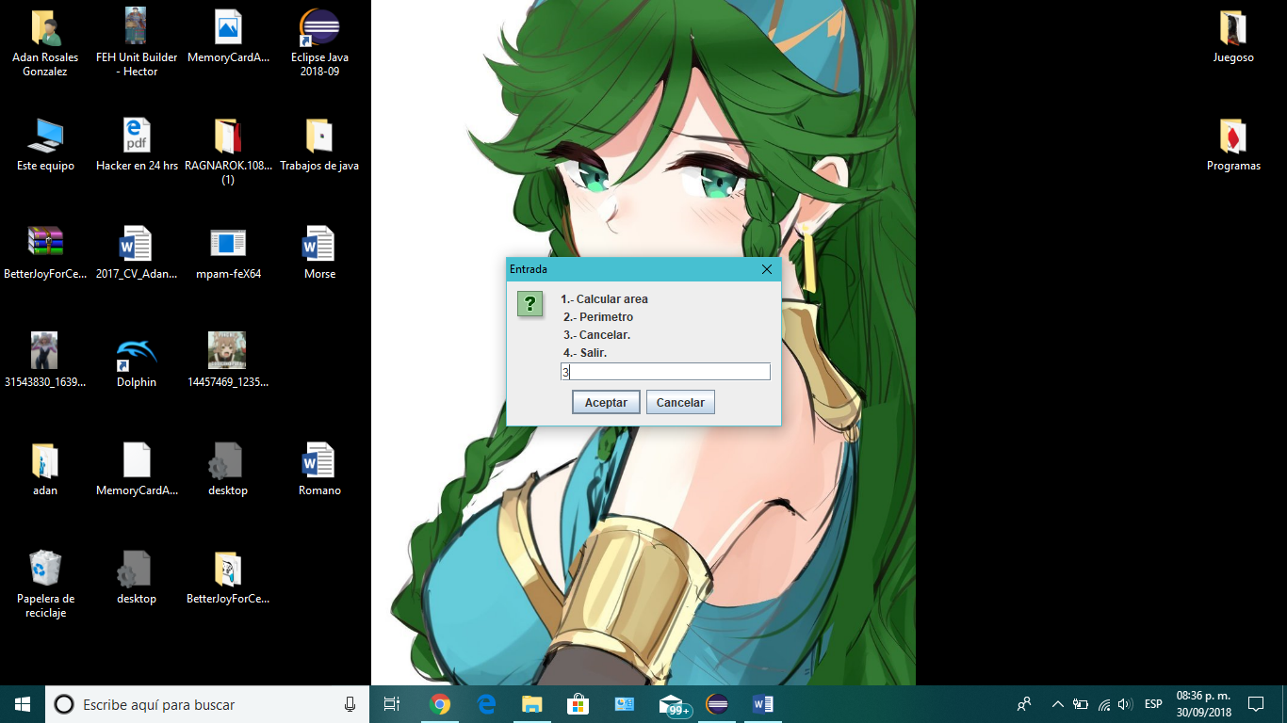

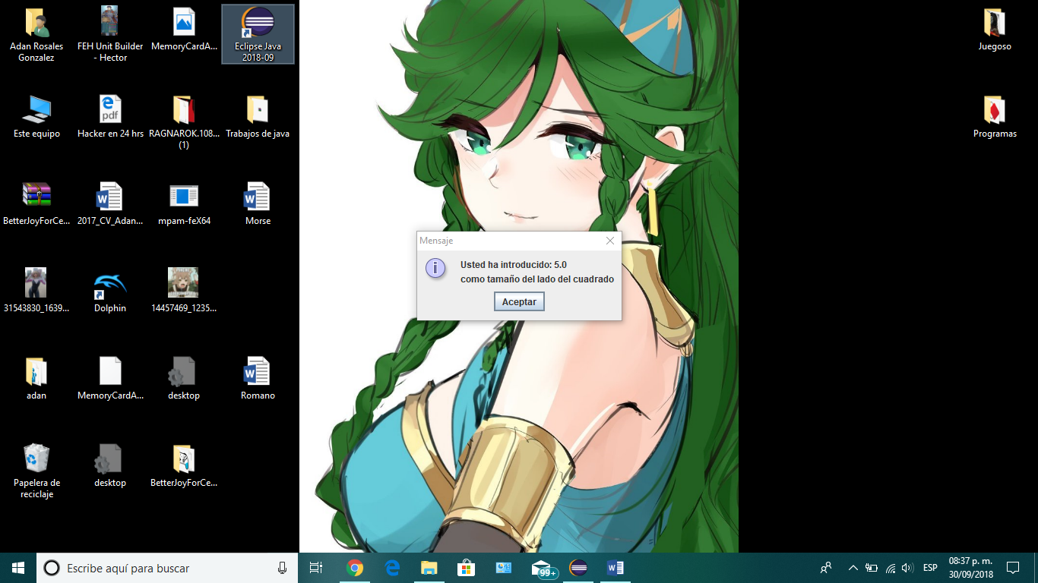

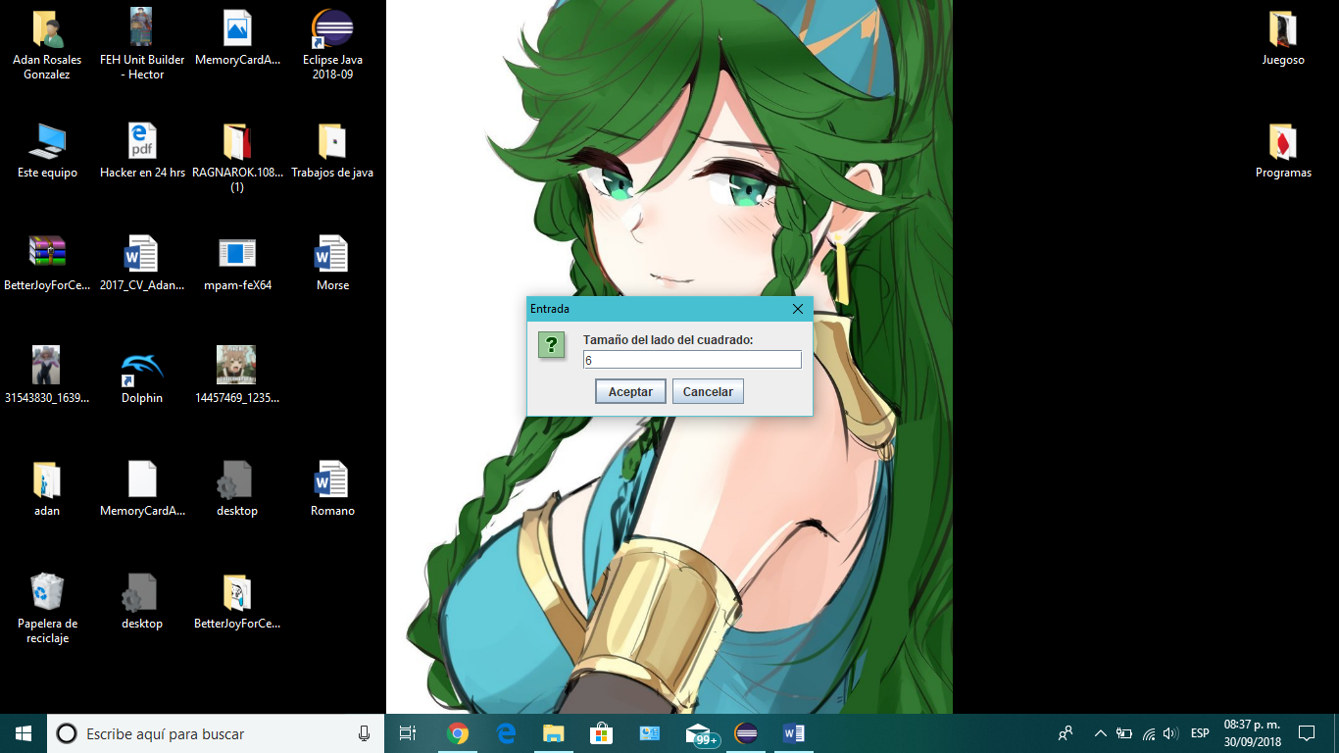

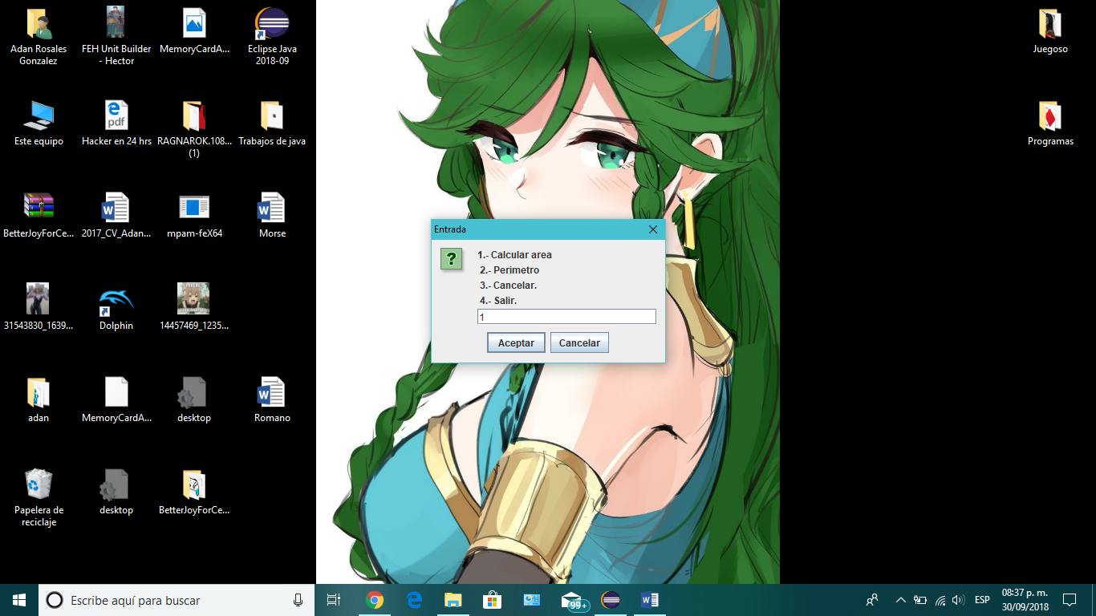

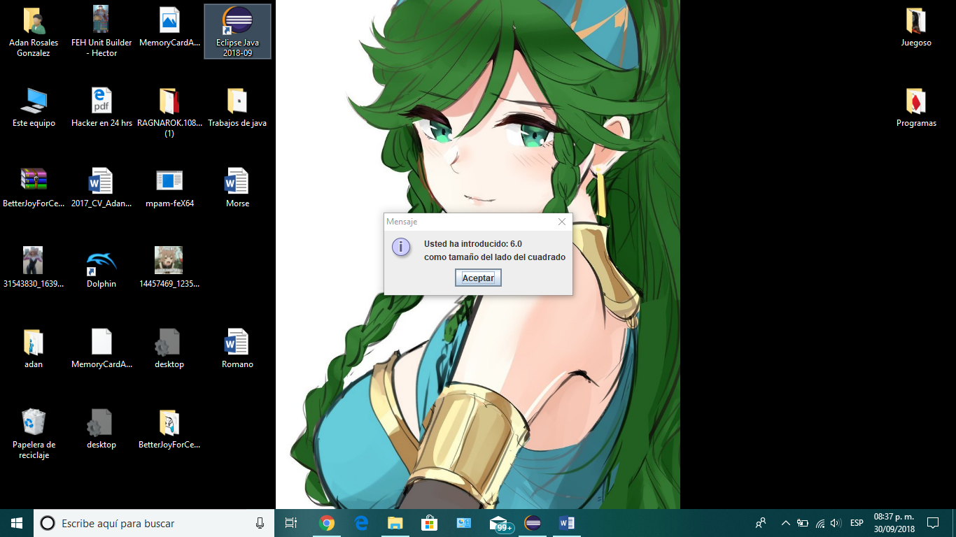

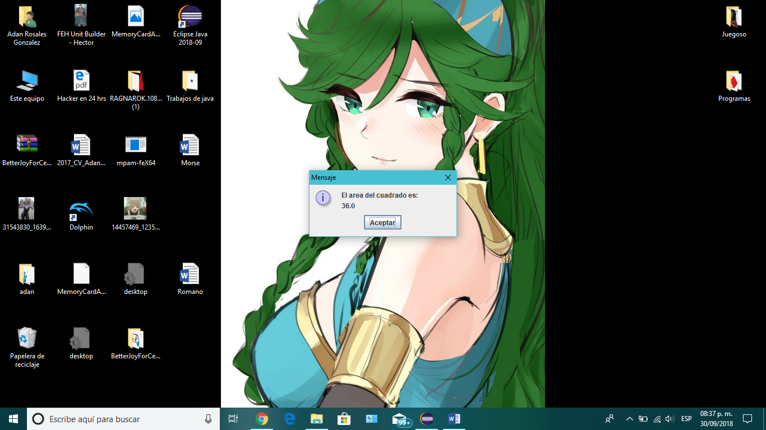

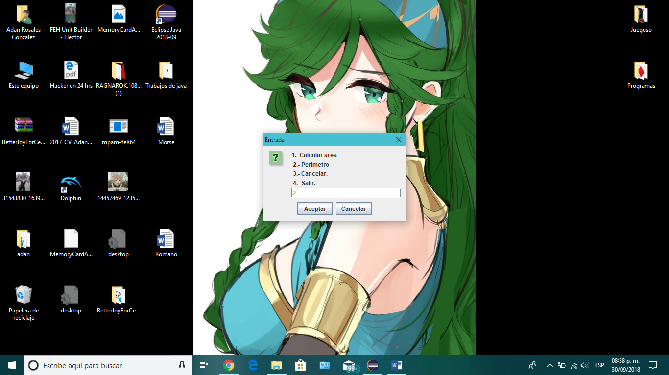

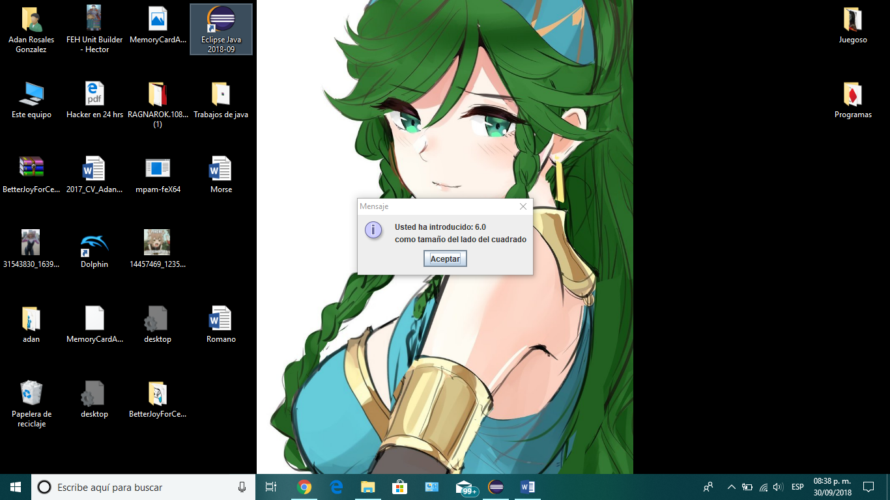

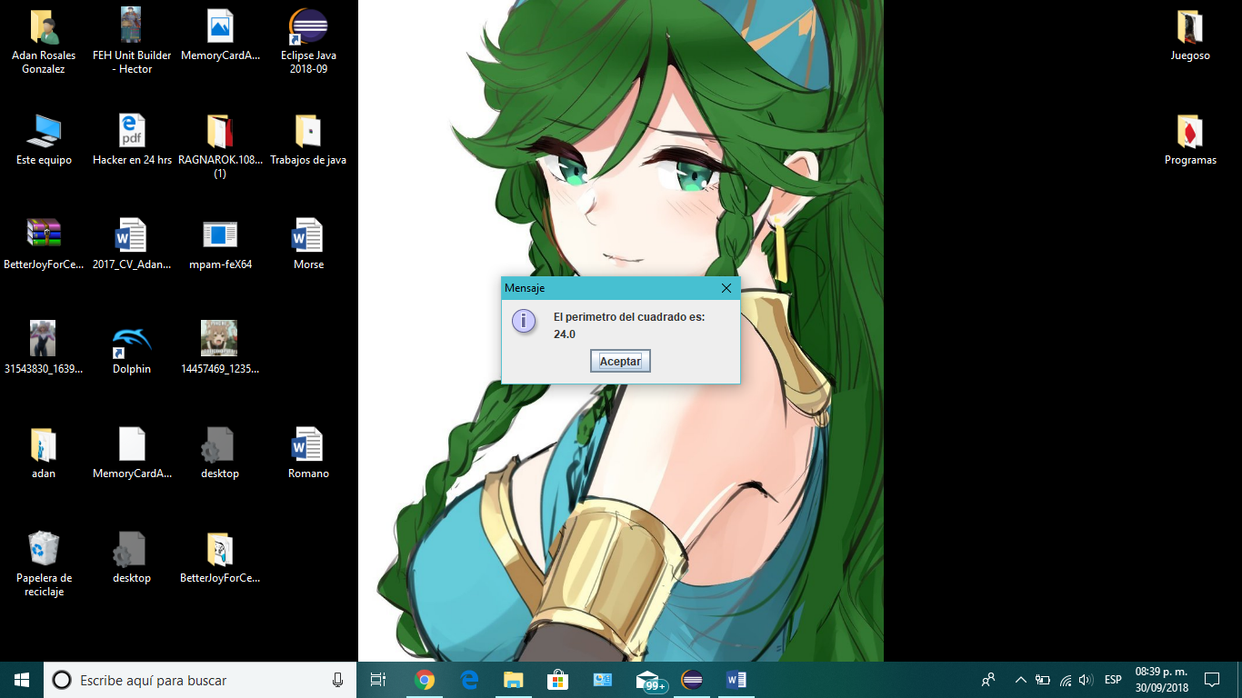

Codigo objetos.java

**package** paquete;

**import** javax.swing.JOptionPane;

**public** **class** objetos {

**public** **static** **void** main(String[] args) {

String op="";

**double** tamaño=Double.*parseDouble*(JOptionPane.*showInputDialog*("Tamaño del lado del cuadrado: "));

cuadrado cuadrado1 = **new** cuadrado();

cuadrado1.setLado(tamaño);

**do**{

op=JOptionPane.*showInputDialog*("1.- Calcular area\n 2.- Perimetro\n 3.- Cancelar.\n 4.- Salir.");

**if**(op.equals("1")){

JOptionPane.*showMessageDialog*(**null**, "Usted ha introducido: "+cuadrado1.gedLado()+"\ncomo tamaño del lado del cuadrado\n");

JOptionPane.*showMessageDialog*(**null**, "El area del cuadrado es:\n"+cuadrado1.calcularArea());

}

**else** **if**(op.equals("2")){

JOptionPane.*showMessageDialog*(**null**, "Usted ha introducido: "+cuadrado1.gedLado()+"\ncomo tamaño del lado del cuadrado\n");

JOptionPane.*showMessageDialog*(**null**, "El perimetro del cuadrado es:\n"+cuadrado1.calcularPerimetro());

}

**else** **if**(op.equals("3")){

JOptionPane.*showMessageDialog*(**null**, "Usted ha introducido: "+cuadrado1.gedLado()+"\ncomo tamaño del lado del cuadrado\n");

tamaño=Double.*parseDouble*(JOptionPane.*showInputDialog*("Tamaño del lado del cuadrado: "));

cuadrado1.setLado(tamaño);

}

**else** **if**(op.equals("4")){

System.*exit*(0);

}

**else**{

JOptionPane.*showMessageDialog*(**null**, "Ingrese una opcion valida");

}

}**while**(!op.equals("d"));

}

}

Cuadrado.java

**package** paquete;

**public** **class** cuadrado{

**double** lado;

cuadrado(){

}

**public** **void** setLado(**double** l){

lado=l;

}

**public** **double** gedLado(){

**return** lado;

}

**public** **double** calcularArea(){

**return** lado*lado;

}

**public** **double** calcularPerimetro() {

**return** lado*4;

}

}